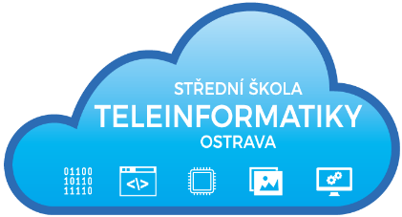
O B J E D N Á V K A

číslo: 26/02/11/2020

Objednatel:  Střední škola teleinformatiky, Ostrava,  příspěvková organizace  Opavská 1119/12  708 61 Ostrava-Poruba    IČ: 00845329 | Dodavatel:  Fa Jan Bidlák  xxxxx  700 30 Ostrava-Jih  IČ: 73227323

 | množství | celková cena včetně DPH
Objednáváme u Vás:  dodávku a montáž nábytku do učeben č. 9, č. 10, č. 3 a č. 13 dle Vámi zaslaných cenových nabídek, které jsou přílohou této objednávky  Cena celkem  Objednávka je předem schválena. |  | 75 110,- Kč

Dodací lhůta: do 22.12.2020 | Razítko a podpis objednávajícího:  Ing. Pavel Zubek  ředitel školy
Fakturu zašlete na výše uvedenou adresu.
Bankovní spojení:
ČSOB Praha a.s., pobočka Ostrava
č.ú. 118359/0300
Vyřizuje: Ivona Fojtíková

Telefon: 596 912 253, 596 919 000
Email: fojtikova@teleinformatika.eu

